Кожные заболевания — болезни, поражающие кожный покров и придатки кожи: сальные и потовые железы, ногти, волосы. Кожным заболеваниям подвержены люди любого пола, в любом возрасте. Часть болезней заразна, некоторые опасны настолько, что могут привести к летальному исходу, поэтому требует немедленного лечения. Кожные заболевания могут проявляться на лице, на руках, на ногах, а также любых других местах. Часто встречаются кожные заболевания стопы — например, грибок.
Диагностика кожных заболеваний выполняется с помощью различных лабораторных и инструментальных тестов, в некоторых случаях достаточно осмотра. Многие болезни самостоятельны, часть является симптомами внутренних заболеваний организма, например, аллергические кожные заболевания указывают на сниженный иммунный статус.
Методы диагностики опухолей кожи включают анализ истории заболевания пациента и семейного анамнеза, полное физикальное обследование, методы визуализации, биохимические и иммунологические исследования, гистологическое исследование биоптата и ткани и лабораторные исследования.
Информирование пациентов и полный осмотр кожного покрова врачом имеют первостепенное значение для выявления злокачественных новообразований кожи на ранних стадиях.
ожные заболевания (КЗ) – болезни, поражающие кожный покров и придатки кожи: сальные и потовые железы, ногти, волосы. Им подвержены люди любого пола, социального положения и возраста. КЗ отличаются друг от друга по причине развития, характеру протекания, глубине поражения, степени опасности для окружающих и самого больного. Например, причиной некоторых из них могут быть аллергены или инфекции. По характеру различают острые и хронические заболевания. Острые проявления можно вылечить полностью, а хронические – только облегчить и перевести в стадию ремиссии. Ряд заболеваний могут передаваться от человека к человеку. Например, чесотка, педикулез, микозы (грибок).
КЗ много, но многие из них проявляются одинаковыми симптомами и признаками, которые представлены ниже. Это:
- локальные покраснения и пятна разного размера и цветового оттенка;
- сильное шелушение с белыми (серыми) чешуйками ороговевших клеток;
- узелки (папулы) в виде бесполостных возвышающихся образований;
- зуд разной интенсивности, усиливающийся в периоды обострений;
- плотные бляшки;
- пузырьки с прозрачной жидкостью или гноем;
- стойкое нарушение пигментации, обычно с обесцвечиванием кожи;
- разрушение ногтевых пластин;
- активное выпадение волос на голове.
Некоторые кожные проявления, не самостоятельные КЗ, а являются симптомами заболеваний систем и органов человека. Диагностика КЗ выполняется с помощью различных лабораторных и инструментальных тестов, в некоторых случаях даже достаточно осмотра.
Министерство здравоохранения РФ объявило проведение Недели профилактики кожных заболеваний с целью повышения информированности населения о ранних признаках новообразований на коже. Так как злокачественные новообразования кожи лидируют в структуре онкологической заболеваемости, составляя 12,6% (вместе с меланомой – 14,4%). Но, к сожалению, люди часто несвоевременно обращаются за медицинской помощью, поскольку на ранних этапах злокачественные опухоли часто не сопровождаются субъективными ощущениями и зачастую локализуются на участках кожи, не доступных для осмотра самим пациентом.
Новообразования – это медицинское название опухолей, т.е. избыточное разрастание какой-либо ткани в организме.
По основной классификации новообразования кожи делятся на доброкачественные и злокачественные (см. рис 1). Еще существуют предраковые образования – пограничные между двумя основными видами. У каждого типа есть свои подвиды и особенности.
У доброкачественных новообразований обычно не нарушается способность к дифференцировке клеток. Т.е. они сохраняют свои первоначальные функции и по структуре схожи с нормальными клетками. Еще такие клетки медленно растут, могут давить на соседние ткани, но никогда не проникают в них и не дают метастазов в другие органы. Но некоторые виды доброкачественных опухолей, при определенных условиях, могут перерождаться в злокачественные, поэтому требуют наблюдения.
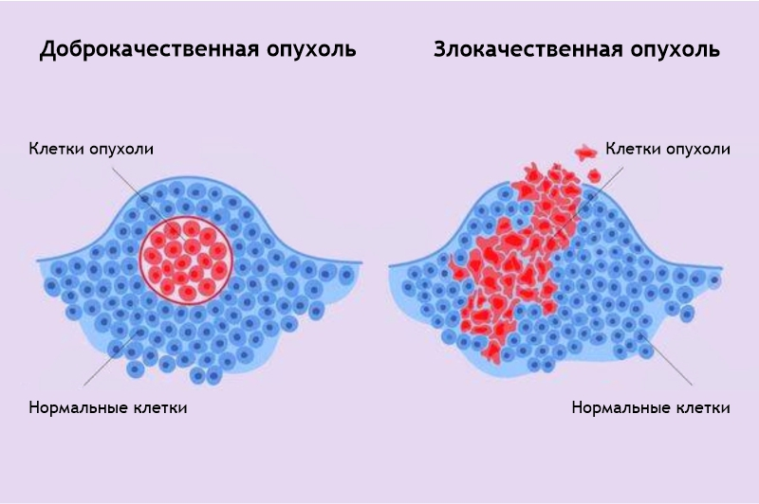
Рисунок 1. Сравнение доброкачественной и злокачественной опухоли

Виды доброкачественных новообразований кожи (и опухолей, видимых на коже)
- Атерома – опухоль сальной железы, которая образуется из-за ее закупорки.
- Гемангиома – сосудистая опухоль, которая образуется из клеток кровеносных сосудов. Имеет цвет от красного до синюшно-черного.
- Папиллома и бородавки. Образование в виде небольшого узелка или сосочка. Причина – вирус папилломы человека (ВПЧ).
- Лимфангиома – опухоль из стенок лимфатических сосудов. Внешне это небольшие образования с бугристой поверхностью синюшной или красно-бурой окраски.
- Липома – опухоль жировой прослойки («жировик»).
- Фиброма – образование из соединительной ткани. Выглядят как новообразование на коже в виде шарика, выступающего над ее поверхностью.
- Нейрофиброма – опухоль из клеток оболочек нервов. Внешне выглядит как плотный бугорок размером 0,1-2,3 см.
В отдельную группу новообразований относят невусы (родинки). Какие родинки опасны и признаки их малигнизации (переход в рак, меланому) можно прочитать здесь.
Предраковые опухоли – опасные новообразования на коже, которые могут приводить к развитию онкологических процессов. К ним относятся:
- Старческая кератома – кератоз, при котором на коже у пожилых людей возникают сухие корки и чешуйки. При их отслаивании может возникать легкая кровоточивость.
- Пигментная ксеродерма – представляет собой пигментные пятна, которые становятся бородавчатыми разрастаниями.
- Кожный рог – конусообразная опухоль, внешне напоминающая рог. Имеет желтый или коричневый цвет.
Самые опасные виды новообразований на коже – злокачественные. От доброкачественных они отличаются тем, что быстро растут, проникают в окружающие ткани и дают метастазы в отдаленные от очага области.
Признаки перерождения доброкачественной опухоли в один из видов злокачественных новообразований на коже:
- быстрое или резкое увеличение опухоли в размерах;
- появление язв, кровоточивость;
- распространение на соседние ткани;
- изменение цвета или степени насыщенности пигментации.
Основные виды злокачественных опухолей кожи и опухолей, видимых на коже:
- Базалиома – плоскоклеточный рак кожи из атипичных клеток базального слоя эпидермиса. Внешне выглядит как белый узелок с сухой коркой на поверхности. По мере прогрессирования увеличивается в ширину и превращается в глубокую язву. Как выглядят злокачественные опухоли кожи можно посмотреть на рисунке 2.
- Саркома Капоши – опухоль сосудистого происхождения. Представляет собой множественные опухоли пурпурного, фиолетового и лилового цвета. Они объединяются и превращаются в язвы.
- Липосаркома – злокачественная опухоль жировой ткани, возникающая на фоне липом и атером.
- Фибросаркома – новообразование из соединительной ткани, чаще всего нижних конечностей. Имеет темный сине-коричневый цвет, может заметно выступать над кожей.
Многие считают, что рак имеет вид опухоли, но существуют «неочевидные» признаки рака кожи, о которых стоит помнить, а именно:
- Рубцы. Появление мелких рубцов, которые образуются вне зависимости от того, были ли на их месте раны. Просто ткани резко грубеют и меняют свой вид.
- Жемчужины. Небольшие округлые новообразования, похожие на жемчужины. Обычно они появляются вокруг глаз, на веках, или возле крыльев носа. Сквозь узелки могут хорошо просматриваться сосуды.
- Темные пятна. Появление черной или коричневой пигментации под ногтевыми пластинами.
- Шелушения и зуд. Мужчин, особенно, если волос у них практически нет, должно насторожить появление обширных очагов розовой окраски с шелушением на поверхности и кровоточащими ранами. Это может быть явным признаком начала развития актинического кератоза и, как следствие, плоскоклеточного вида рака.
- Язвы. Точнее их спонтанное появление. В особенности, если ранки не заживают даже при правильном лечении (в норме кожный дефект затягивается в течение четырех недель, и заживление не должно сопровождаться бугристостью, кровоточивостью).
- Ложные укусы (укусоподобные элементы). Их обычно связывают с нашествием комаров или домашних блох. Но, в отличие от реальных укусов насекомых, эти следы не затягиваются и даже могут расти. Кроме того, они никогда не сопровождаются зудом.
- Розовые пятна на коже разного размера и формы. Если не помогает лечение – необходимо обращаться за помощью к специалистам.

Выводы
- Проходите диспансеризацию и профилактические осмотры для выявления злокачественных новообразований кожи на ранних стадиях.
- Наблюдайте самостоятельно за состоянием своих кожных покровов.
- Обращайтесь к дерматологу в случае изменения состояния кожи или изменения характера уже имеющихся элементов.

Кожа самый большой орган человека, вес ее достигает нескольких кг, она выполняет множество функций. Часто проявления на коже отражают проблемы со здоровьем всего организма.
По данным минздрава России в стране насчитывается 8,8 млн. больных дерматологическими заболеваниями. Ежегодно в России регистрируется более 6,5 млн. новых случаев заболеваний кожи и подкожной клетчатки. Около 1/5 всех кожных проблем приходится на экземы, на псориаз - 14%, на атопический дерматит 12%. Нередко встречается и злокачественные новообразования на коже.
Увеличение распространенности хронических дерматозов связывают с использованием новых химических веществ в быту, на производстве, бесконтрольным самолечением, включая применением местных лекарственных средств с антибиотиками и гормонами.
Выделяют кожные заболевания инфекционные (заразные) и неинфекционные (псориаз, аллергические, токсические дерматиты). По времени протекания – острые и хронические.
В комплекс профилактических мер следует включить:
- соблюдение мер гигиены (использование индивидуальных расчесок, бритв, постельного и нательного белья), включая профилактику грибкового поражения кожи и ее придатков;
- самообследование - осмотр кожного покрова, при обнаружении каких- либо изменений, появлении кожных высыпаний обращение к врачу;
- исключение контакта с больными людьми и животными;
- отказ от посещения солярия, разумность пребывания на солнце;
- своевременное обеззараживание ран;
- поддержание общего здоровья органов и систем, включая полноценное и рациональное питание;
- создание благоприятной нервно-психической обстановки;
- использование средств индивидуальной защиты (перчатки, комбинезоны, маски, защитные экраны и т.п.) во время работы с химикатами;
- отказ от самолечения;
- регулярно прохождение профилактических медицинских осмотров и диспансеризации.

